

***Бюджет для граждан***

Исполнение бюджета Ольхово-Рогского сельского поселения Миллеровского района

за **2021** год

**Основные параметры бюджета Ольхово-Рогского сельского поселения Миллеровского района за 2021 год**

**тыс. рублей**





**Исполнение доходов бюджета Ольхово-Рогского сельского поселения Миллеровского района за 2021 год (тыс. руб.)**

**+**

**+**

**=**

Налог на доходы физических лиц **1391,8**

Налоги на имущество **4192,5**

Налоги на совокупный доход **1261,1**

Государственная пошлина **8,4**

Штрафы, санкции, возмещение ущерба **10,5**

Доходы от использования имущества **659,2**

Дотации бюджетам бюджетной системы РФ **3452,6**

Субвенции **240,4**

трантрансферты

Иные межбюджетные трансферты **883,5**

Прочие неналоговые доходы **48,4**

**Динамика собственных доходов бюджета Ольхово-Рогского сельского поселения Миллеровского района**

**тыс. рублей**

**Структура налоговых и неналоговых доходов бюджета Ольхово-Рогского сельского поселения Миллеровского района в 2021 году**

**тыс. рублей**

**Структура расходов бюджета Ольхово-Рогского сельского поселения Миллеровского района в 2021 году.**

**тыс. рублей**

**Бюджет Ольхово-Рогского сельского поселения Миллеровского района 2021 года** сформирован и исполнен **в программной структуре расходов** на основе утвержденных Администрацией Ольхово-Рогского сельского поселения 9 муниципальных программ Ольхово-Рогского сельского поселения.

Формирование и исполнение бюджета на основе муниципальных программ Ольхово-Рогского сельского поселения



**На их реализацию** было **направлено** в 2021 году

**10886,7 тыс. рублей.**

**Структура программных расходов бюджета Ольхово-Рогского сельского поселения Миллеровского района**

**в 2021 году**

**Структура муниципальных программ Ольхово-Рогского сельского поселения в 2021 году.**

***Всего:***

***10886,7 тыс. рублей***

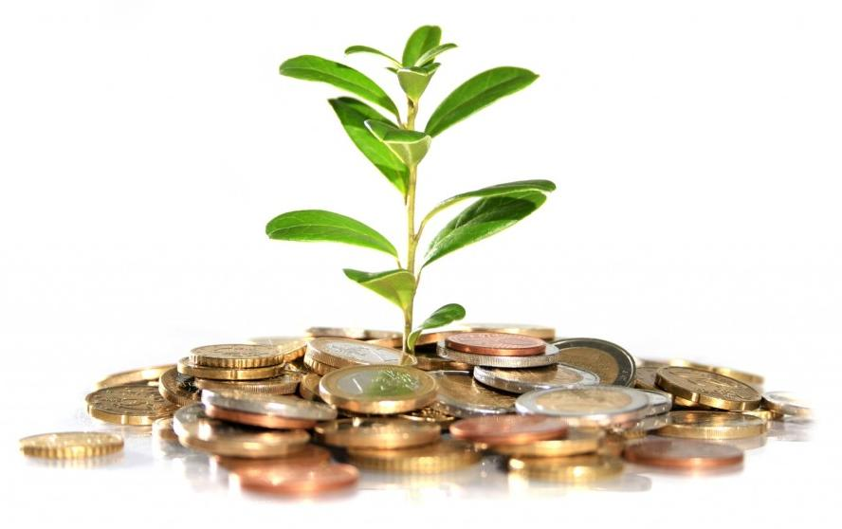

**Структура безвозмездных поступлений бюджета Ольхово-Рогского сельского поселения Миллеровского района**

**в 2021 году**